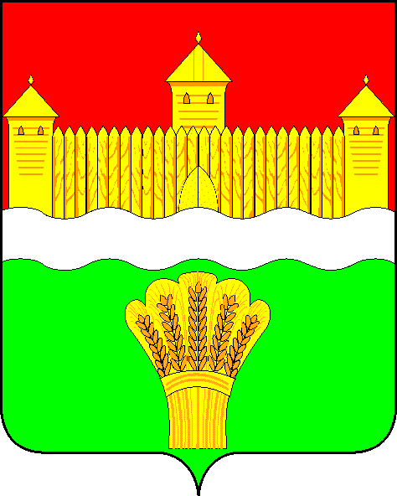
КЕМЕРОВСКАЯ ОБЛАСТЬ - КУЗБАСС
СОВЕТ НАРОДНЫХ ДЕПУТАТОВ
КЕМЕРОВСКОГО МУНИЦИПАЛЬНОГО ОКРУГА
ПЕРВОГО СОЗЫВА

СЕССИЯ № 29

Решение

от «30» сентября 2021 г. № 455
г. Кемерово

Газификация Кемеровского муниципального округа в 2021 году, планы на 2022 год

Заслушав первого заместителя главы Кемеровского муниципального округа о газификации Кемеровского муниципального округа в 2021 году, планы на 2022 год, руководствуясь ст. 27 Устава Кемеровского муниципального округа, Совет народных депутатов Кемеровского муниципального округа

РЕШИЛ:

1. Информацию первого заместителя главы Кемеровского муниципального округа о газификации Кемеровского муниципального округа в 2021 году, планы на 2022 год принять к сведению.
2. Направить информацию первого заместителя главы Кемеровского муниципального округа о газификации Кемеровского муниципального округа в 2021 году, планы на 2022 год М.В. Коляденко главе Кемеровского муниципального округа.
3. Опубликовать настоящее решение в газете «Заря» и разместить решение на официальном сайте Совета народных депутатов Кемеровского муниципального округа в сети «Интернет».
4. Настоящее решение вступает в силу со дня его принятия.
5. Контроль за исполнением решения возложить на Денисова В.В. – председателя комитета по социально-экономическому развитию и жилищно-коммунальному хозяйству.

Председатель Совета народных депутатов
Кемеровского муниципального округа В.В. Харланович

